*“Las primeras bases de datos seguían el modelo jerárquico, que evolucionó a partir de los sistemas de archivos que reemplazaron las bases de datos, con los registros ordenados en una jerarquía similar a un organigrama. Cada archivo del sistema de archivo simple se convirtió en un tipo de registro, o nodo en terminología jerárquica, pero aquí se utiliza el término registro por simplicidad. Los registros se conectaban mediante apuntadores que contenían la dirección del registro relacionado. Cada apuntador establece una relación primario-secundario, también denominada relación uno a varios, en que un elemento principal puede tener muchos elementos secundarios, pero cada uno de éstos sólo puede tener un elemento primario.”*

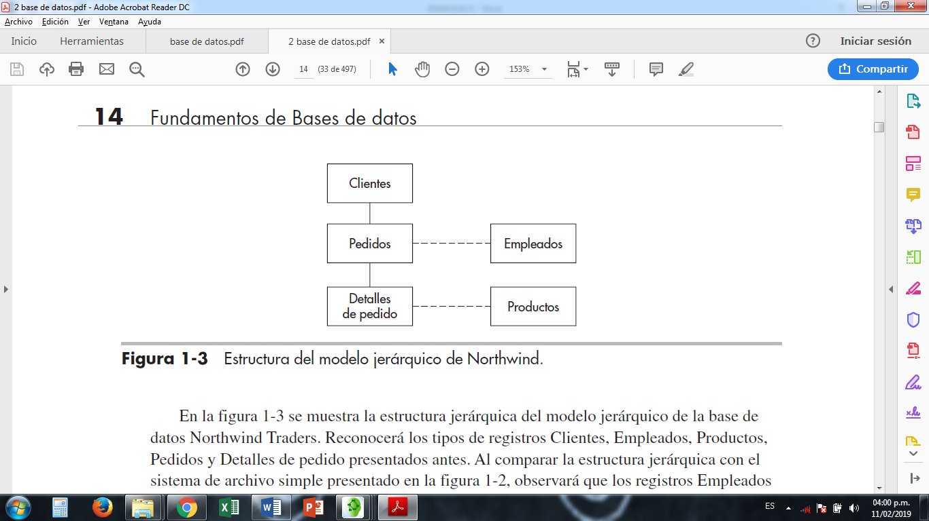

**(Andy Oppel, página 33)**